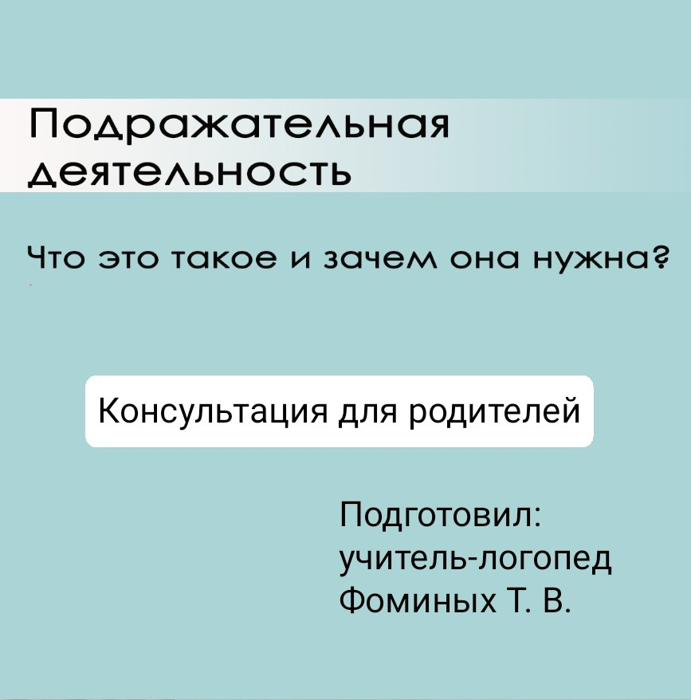
В период от года до полутора лет у ребёнка начинает развиваться подражание.  Подражательная деятельность - очень важный процесс для развития психики ребёнка. Именно подражание лежит в основе формирования умения учиться и является базовым для обучения, когда малыш подрастёт.  Чтобы запустить этот процесс в столь раннем возрасте, у ребёнка должны быть сформированы и двигательные навыки, и определённый уровень внимания и памяти, и желание повторять то, что он видит.  А взрослым следует с пониманием относиться к стремлению малыша имитировать действия окружающих людей.  Маленького человека так часто тянет к недетским игрушкам: к кастрюлям, ложками, поварешкам и т. д. Мама же ими "играет". Как интересно поиграть с папиными инструментами: шуруповёртом, молотком. Почитать дедушкины газеты в дедушкиных очках или повязать бабушкиными спицами.  Если вы не наблюдаете у ребёнка подражательную деятельность, необходимо её формировать.  На эмоционально-положительном фоне стимулируйте ребёнка повторять за вами движения и действия от простых к более сложным:  топаем ножками;  хлопаем в ладоши;  машем ручкой "пока";  кружимся под музыку;  стучим ложкой по столу;  открываем коробку, снимаем крышку;  бросаем мяч;  ставим кубик на кубик;  изображаем поцелуй;  надуваем щеки;  пьем через трубочку и т. д. и т. п.  Посредством подражательной деятельности ребёнок усваивает предметные действия, навыки самообслуживания, нормы поведения, овладевает речью.  Нарушения в развитии подражания ведут к проблемам психического развития в целом. Поэтому нужно не забывать уделять внимание развитию подражания! | Игра - это важная часть общения с ребёнком и начало взаимодействия между вами.  Поэтому начинаем развивать подражание через игру. Повторяя движения и действия взрослого, ребёнок пытается воспроизвести также и услышанную из ваших уст речь.  При многократном повторении движения и слова постепенно закрепляются и превращаются в навыки: действия, жесты, речь.  Очень хорошо использовать для таких игр стихотворные тексты. Такие игры с движениями знакомы каждому из нас с детства: "Сорока-Белобока", "Ладушки-ладушки", "Коза- рогатая", " Мишка косолапый" и т. д.  Также можно предложить малышу:  попрыгать, как зайка;  помахать крыльями, как птичка;  потопать, как медведь;  покружиться, как снежинка.  Выполняйте всё вместе с малышом! Не забывайте об эмоциональности!  Примеры игр:  Возмем руки ребенка в свои, повторяем движения совместно.  Ручками мы хлопаем -  да, да, да!  Ручками мы хлопаем-  да, да, да!  Ручками помашем -  да, да, да!  Ручками по пляшем -  да, да, да!  Котята  Все котята мыли лапки.  (потрите ладошкой о ладошку)  Вот так! Вот так!  Мыли ушки, мыли брюшки.  (потрите уши и животик)  Вот так! Вот так!  А потом они устали,  Сладко-сладко засыпали.  (положите ладошки под ушко, наклонив голову)  Вот так! Вот так!  Первоначальные успехи малыша являются очень важными!  Вы заметите, что во время игры, повторяя несколько раз, ребёнок не теряет интерес, а наоборот все более активно участвует в ней, вслушиваясь в слова, их ритм, а движения становятся более уверенными.

